ГОУ ДПО
Нижегородский Институт Развития Образования

Выпускная квалификационная работа
Социальный проект на тему
«Покормите птиц зимой»

Выполнила:
учитель письма и чтения
МКОУ «Краснобаковская С(К)ШИ VIII вида»
Овсянникова Александра Ивановна

Нижний Новгород
2015 г.

5 класс
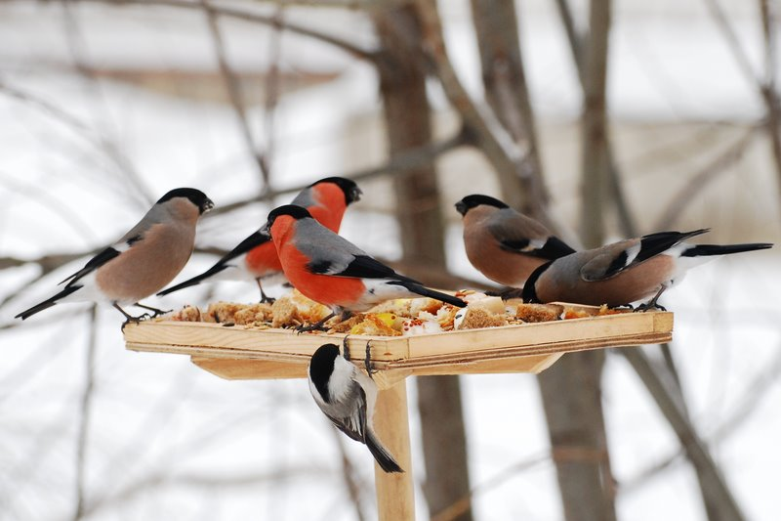

Содержание
1.Пояснительная записка.…………………………….стр.4
2.Цель и задачи проекта……………………………...стр.5
3.Ожидаемые результаты……………………………стр.6
4.Реализация проекта…………………………………стр.6 - 10
5. Итоги проекта……………………………………...стр.10-14
6.Литература…………………………………………..стр.14

Покормите птиц зимой!
Пусть со всех концов
К вам слетятся, как домой,
Стайки на крыльцо.
Небогаты их корма.
Горсть зерна нужна,
Горсть одна — и не страшна
Будет им зима.
Сколько гибнет их — не счесть,
Видеть тяжело.
Александр Яшин
Девиз проекта: «Покормите птиц зимой!»
Каково приходится нашим пернатым соседям в зимнее время? Туго приходится птицам зимой. Ведь найти корм под снегом нелегко. Никто не задумывается, сколько птиц погибает в зимнее время в нашем поселке из-за отсутствия корма. Да и кому придет в голову считать их? Чаще всего люди просто не обращают внимания на наших маленьких соседей. А ведь они тоже жители поселка – часть окружающего нас мира. И все они нуждаются зимой в нашей помощи, в нашей заботе.
Понаблюдав за птицами в природе, изучив их зимний образ жизни, узнав, чем они питаются, можно организовать для зимующих в нашем поселке птиц искусственную подкормку. Тем самым помочь им пережить трудное время года, спасти от гибели. Если зимой погибнет только одна самка синицы, то летом не появится на свет около полутора десятка птенцов (синицы гнездятся два раза в лето и выводят 8-10 птенцов). Через год потомство могло бы составить порядка 100 особей. Это серьёзное подспорье в борьбе с вредителями.
Но не только синицы нуждаются в поддержке. Много других зимующих птиц тоже нуждается в нашей помощи. К сожалению, с лица Земли полностью исчезло 94 вида птиц, а еще 187 видов птиц находится в Красной книге. Мы уверены, что в настоящее время совершенно необходима зимняя подкормка птиц. Этот проект имеет большое воспитательное значение, так как учит детей заботиться о тех, кто нуждается в помощи. Ведь самое страшное – это равнодушие. Самый доступный и распространенный вид заботы - развешивание кормушек и подкормка птиц. Каждый из нас должен заботиться о зимующих птицах, поэтому тема проекта является актуальной.
В холодное время года зимующим птицам жизненно важно прокормиться. Доступной пищи становится значительно меньше, но потребность в ней возрастает. Иногда естественный корм становится практически недоступным, поэтому многие птицы не могут пережить зиму и погибают. Многие птицы улетают от нас на зиму за тридевять земель. Когда у нас зима, там цветут цветы. Мы задались вопросом: всё ли мы знаем о птицах, которые остаются зимовать в наших краях? А может быть, птицы улетают на юг не потому, что становится холодно? Ведь за счёт температуры своего тела они могут выдерживать сильные морозы. Отлёт большинства птиц, возможно, связан с отсутствием необходимого количества корма?
Проведя диагностическую беседу, предложив детям демонстрационный материал (карточки с изображением зимующих птиц), удалось установить, что меньше половины класса узнали и назвали правильно почти всех предъявленных птиц. Из этого следует, что учащиеся имеют малый опыт наблюдения за птицами в природе. У большинства опрошенных детей не сформированы навыки оказания помощи птицам зимой.
Цель проекта: расширение и обогащение знаний о зимующих птицах, практическая помощь зимующим птицам в трудное для них время.

Задачи:
- Расширить и закрепить знания учащихся о зимующих птицах, о роли человека в жизни зимующих птиц.
- Изучение образа жизни и поведения птиц зимой.
- Изучить дополнительную литературу, провести практические наблюдения и определить птиц, зимующих в наших краях.
- Сделать кормушку для птиц, следить за тем, чтобы постоянно был корм в кормушке.
- Развитие наблюдательности путем наблюдения за птицами зимой.
- Развитие устной и письменной речи учащихся через составление рассказов и написание сочинений.
- Оформить фотоальбом «Птицы зимой», чтобы все дети знали зимующих птиц и смогли им помочь выжить в холодное время года. (Воробей, синица, сорока, ворона, снегирь, свиристель.)
- Воспитывать любовь к родной природе и желание помогать птицам в трудное для них время.
Ожидаемые результаты:
- Расширить и закрепить знания учащихся о птицах.
- Изготовить и повесить «столовую для птиц».
- Оформить фотоальбом «Птицы зимой».
- Написать сочинения по материалам личных наблюдений о птицах зимой.
- В ходе реализации проекта мы ожидаем, что наш опыт используют в своей деятельности ребята из других классов.
- Наша работа будет служить примером для подражания.
Сроки реализации проекта: октябрь – апрель
1.Подготовительный этап (октябрь)

Задачи: определение уровня знаний детей о зимующих птицах, подбор необходимой литературы по данной теме.
Учитель предлагает детям принять участие в проекте «Покормите птиц зимой».
- А что такое проект?
- Что значит проектировать?
Учитель обобщает:
- Да, проектировать - это значит разрабатывать, составлять, предполагать собираться сделать что - либо.
Вот мы и будем намечать пути своей деятельности.
Для работы над проектом нам надо разделиться на группы.
- Диагностическая беседа.
- Работа с демонстрационным материалом (изображения птиц).
2.Аналитический этап (ноябрь)

Задача: закрепить знания детей о зимующих птицах, о роли человека в жизни зимующих птиц.

- Беседа «Что ты знаешь о зимующих птицах?»
- Чтение худ. литературы: Л.Воронкова «Птичьи кормушки»,В.Сухомлинский «Как синичка меня будит», О.Григорьева «Синица», А.Яшин «Покормите птиц зимой».
- Прослушивание записи голосов зимующих птиц.
- Наблюдения за птицами в природе зимой.
3.Практический этап (декабрь-февраль)

Задача: оказать практическую помощь зимующим птицам.
- Изготовление кормушки для птиц.
- Заготовка корма для птиц.
- Установка кормушки для птиц.
- Наполнение кормушки кормом для птиц.
4.Исследовательский этап (декабрь-февраль)
Задача: наблюдения за кормушкой, за птицами в зимний период.
- Наблюдение за кормушкой, за птицами зимой.
- Сбор материалов для фотоальбома.
- Оформление фотоальбома «Птицы зимой».

5.Творческий этап (март)
Задача: описать в своих рассказах и сочинениях результаты наблюдения за птицами зимой.
- Написание сочинений про кормушки и птиц.
- Чтение их в классе.
5. Итоговый этап(апрель)
Задача: подведение итогов проекта.
Работа над проектом проводится в группах:
- «Аналитики» (Горькова Юля, Красильникова Таня)
Чтобы помочь птицам, надо знать, какие из них зимуют и чем кормятся. При наличии пищи птицы переносят даже сильные морозы. Потому-то так важны кормушки! Кусочки сала и мяса - для синиц. Но обязательно не солёное. Белый хлеб нужно, предварительно подсушив, мелко растолочь. Дятлы предпочитают семена тыквы и подсолнечника. Воробьи – просо, овёс, пшено. Свиристели, снегири любят полакомиться гроздьями ягод рябины, калины. У каждой птицы свои предпочтения. Главное – не дать им погибнуть от голода в зимнюю стужу, когда найти корм птицам значительно труднее, чем летом. А они будут нам за это благодарны и очистят наши сады весной от вредителей.
Вывод: Зимуют в нашем крае не все птицы, а только приспособленные к
выживанию в жёстких погодных условиях.
- «Молодые мастера» (Уступкин Максим, Воронин Олег)
Задача: Изготовление кормушки.
Кормушку решили сделать из двух небольших кусков ламината, четырёх брусков и четырёх реек. К брускам сначала крепят дно и крышу, затем – рейки по периметру кормушки. Такие рейки (бортики) необходимы, чтобы порывы ветра не сдували корм. А крыша в самодельной кормушке – элемент обязательный, она защищает пшено, семечки, крошки от дождя и снега. По углам крыши сверлят отверстия и протягивают через них верёвку, при помощи которой кормушка будет подвешиваться.
Способы крепления «птичьей столовой» разные. Кормушку можно повесить на ветку дерева или закрепить на стене дома. Главное, выбрать такое место, чтобы оно было закрыто от ветра и недоступно для кошек.
Вывод: Зимующие птицы охотно прилетают на места кормления. (Приложение №2)
- Заготовители корма для птиц (Купоросова Даша, Гагарин Дима, Сундырев Алеша)
Ребята собирают и готовят корм для птиц: мороженые ягоды, хлебные крошки, сухари, семечки.
- «Исследователи» (Воронин Олег, Красильникова Таня, Купоросова Даша, Уступкин Максим, Горькова Юля)
Задача: наблюдение за кормушкой, за птицами в зимний период.
Какие птицы обычно на кормушках? По утрам галдят воробьи. Невольно проснёшься от их весёлого щебета. Стайка небольшая – всего птах сорок, но все постоянно крутятся возле дома. Самые постоянные гости – шустрые синицы. В сильные морозы появляются снегири. Возможен визит весёлой стайки свиристелей, они оповещают о своём прилёте громким серебристым свиристением. В тёплые дни меняется поведение птиц: голуби воркуют, сороки трещат. Но вот снова повалил снег, ударили морозы. Самое время наблюдать, кто и как обедает в столовой. Воробьи лущат семечки прямо здесь же. К синицам относятся крайне недружелюбно, часто провоцируют драки. Голуби подбирают, что упало, крутятся на снегу.
Не страшна зима птицам, если есть корм. Сыта птаха, и тепло ей под пухом и перьями.
Проведя наблюдения за птицами, можно сделать следующие выводы:
- Число птиц, посещающих кормушки в холодную погоду, больше, чем
птиц, посещающих кормушки в более тёплую погоду.
- Птицы довольно успешно могут противостоять холодам в том случае, если вокруг много подходящего корма.
- В нашей местности рядом с человеком зимуют воробьи, голуби, синицы, сороки; прилетают из леса покормиться снегири.
- Зимуют в нашем крае не все птицы, а только приспособленные к выживанию в жёстких погодных условиях. Возможно, если птиц постоянно подкармливать, то они не улетят в тёплые края.
Наши наблюдения подтверждают гипотезу.
5.«Писатели» (Уступкин Максим, Купоросова Даша, Горькова Юля, Красильникова Таня)
Задача: написание сочинений про птиц и кормушки; чтение их в классе.
Итоги проекта:
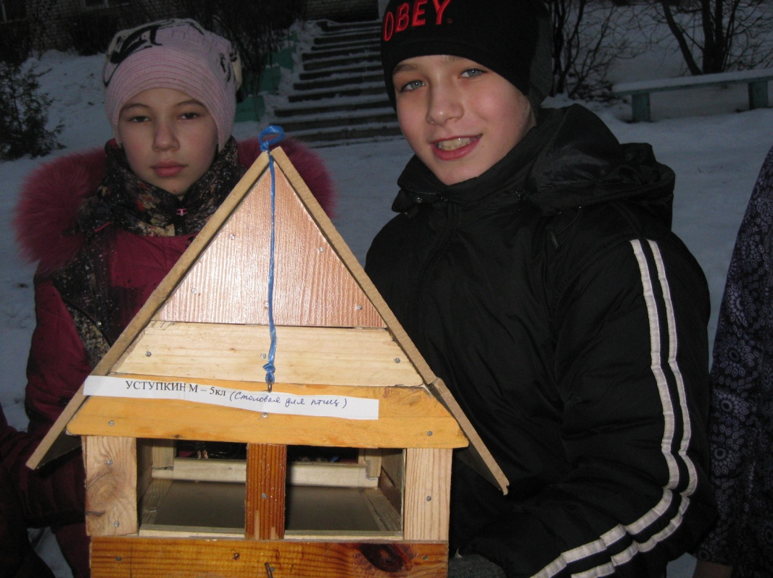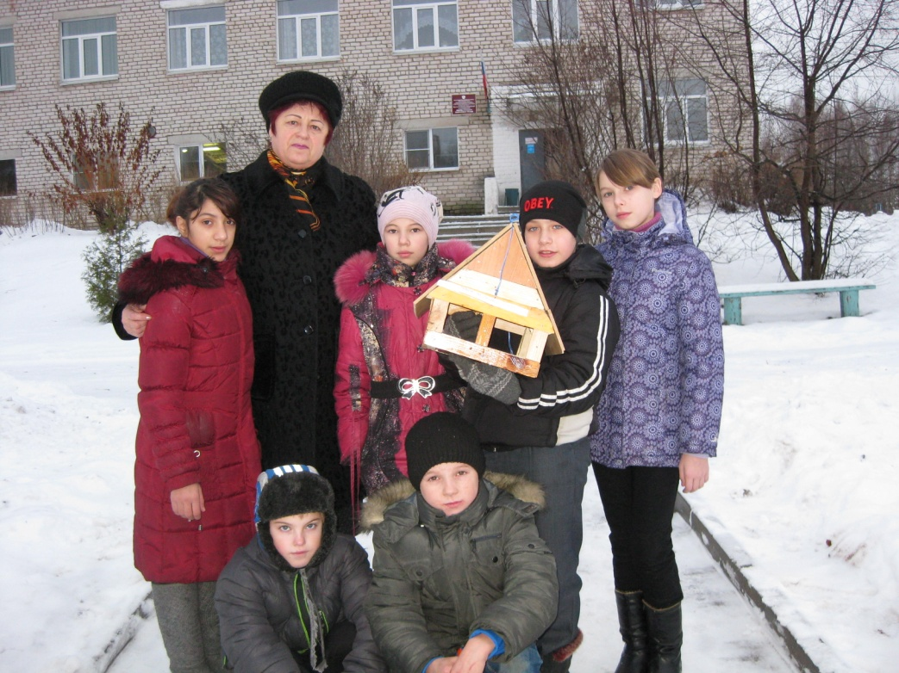

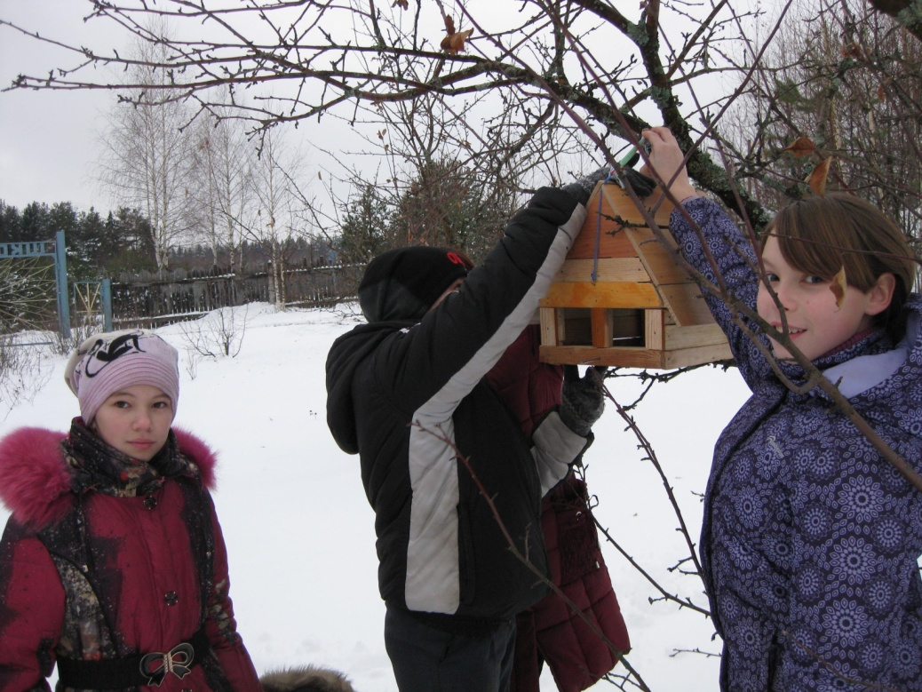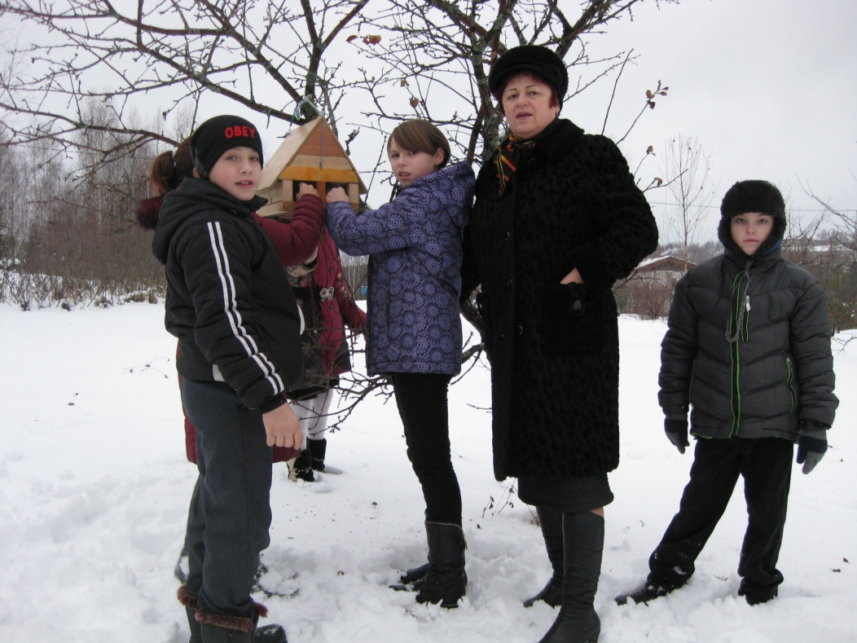

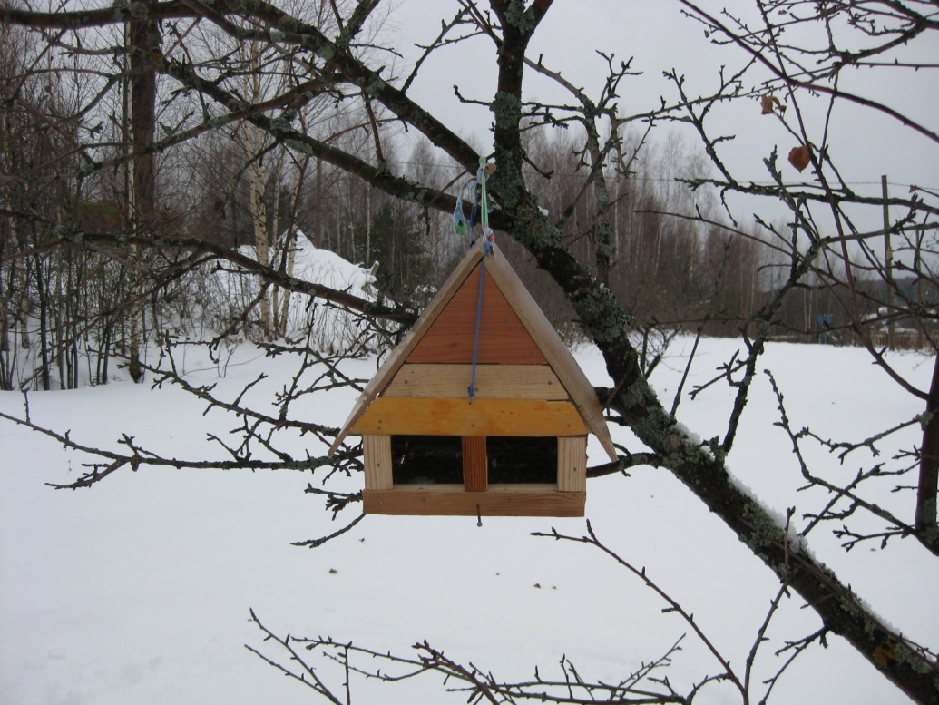
Сочинения детей
Наша кормушка.
Наступила зима. Птицам трудно добывать корм. Мы построили кормушку и повесили её на дерево. Насыпали крошки в кормушку. Стали наблюдать. Птички прилетели и стали дружно клевать корм. Я уверена, что птицы не погибнут от голода. (Юля Горькова).
Снегирь, синицы и воробьи.
Мы сделали кормушку. Насыпали в нее зерна. Вскоре прилетели птицы. Синицы и воробьи стали клевать зёрнышки. Снегирь наблюдал за ними со стороны. Когда они улетели, снегирь смело подлетел к кормушке. Он быстро склевал оставшиеся зёрнышки. Я счастлив, что мои птицы сыты. Завтра я насыплю корм и буду ждать гостей. Сделайте кормушку и вы. Летом птицы отблагодарят всех. (Максим Уступкин).
Столовая для птиц.
Мы сделали кормушку для птиц, чтобы им было легче зимой. Ведь в это время года птицам очень трудно найти корм. В первый день, когда мы повесили кормушку, прилетело мало птиц. Но с каждым днём их стало появляться всё больше и больше. Частые гости в нашей кормушке – синички, воробьи, сороки. Я их кормлю хлебом, семечками. Птицы сидят и что-то щебечут. Я наблюдаю и радуюсь. Наверное, они говорят мне спасибо. (Даша Купоросова)
Кормушка.
Мы сделали кормушку. Насыпали семечки, крупу. К нам прилетают воробьи, синицы, снегири, свиристели. Мне очень нравятся снегири. У них красная грудка. Они похожи на яблочки. Свиристели с хохолком. Мы поможем перезимовать этим замечательным птицам. (Таня Красильникова)

Фотоальбом «Птицы нашего поселка зимой»
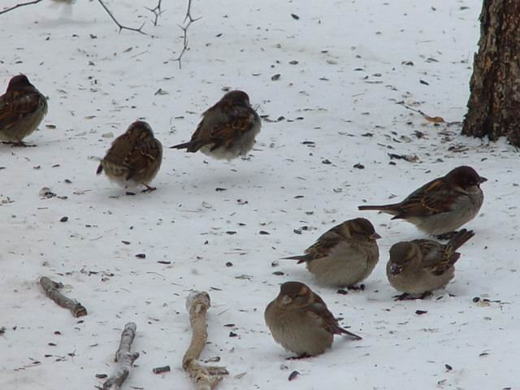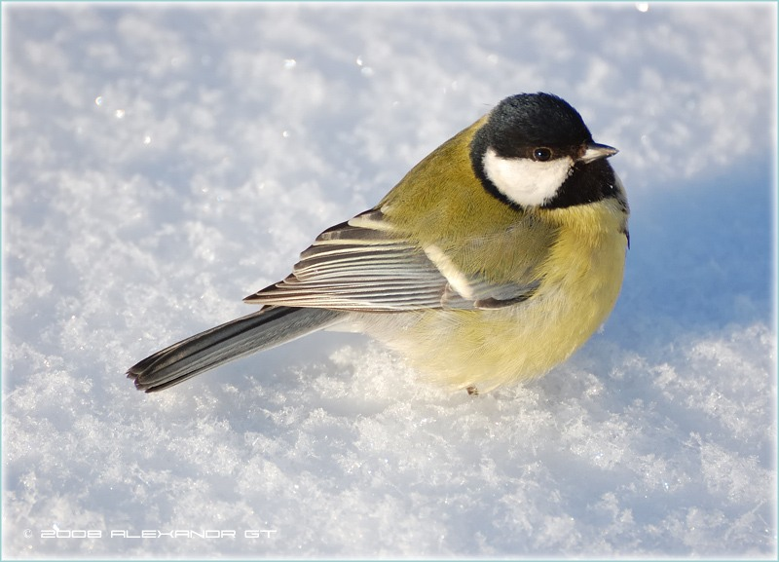
Воробьи Синица
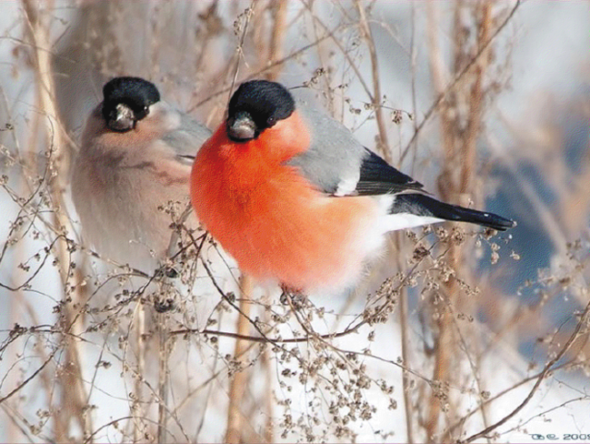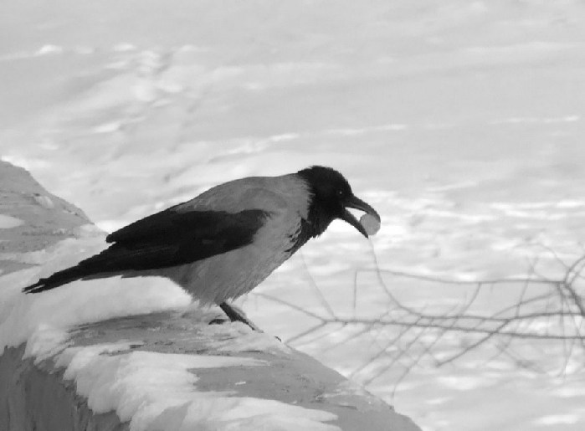
Снегири Ворона
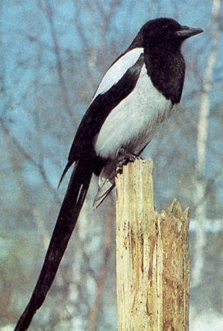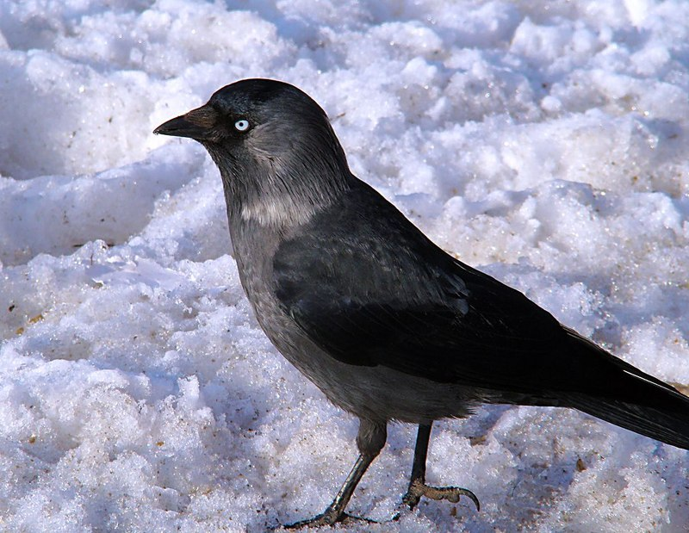
Сорока Галка
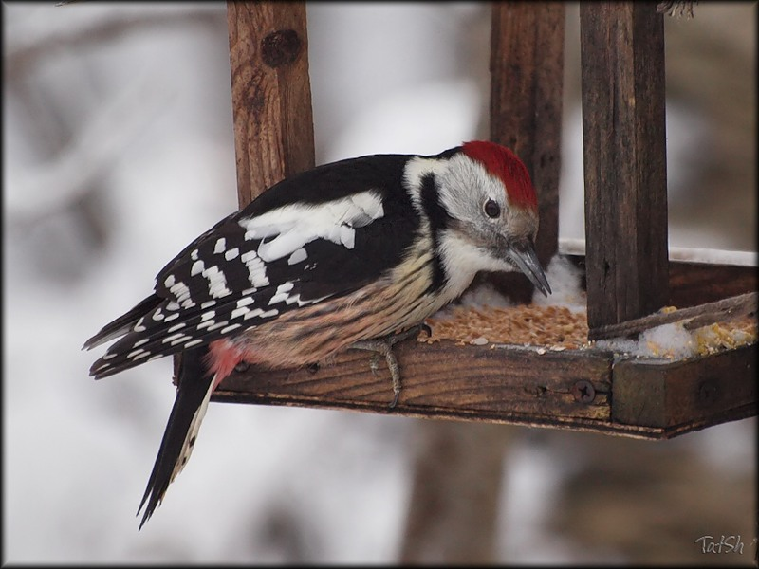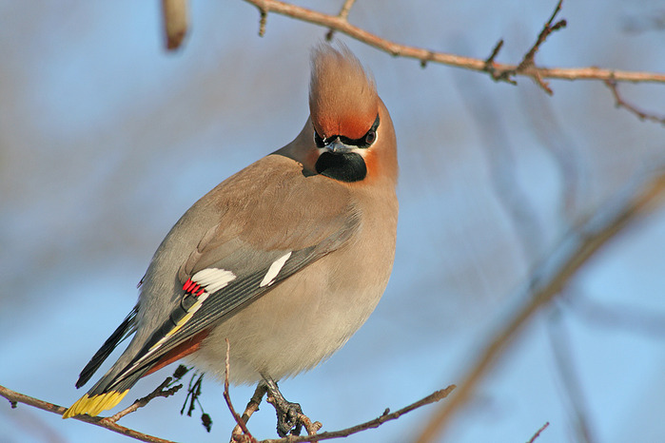
Дятел Свиристель
Подводя итог работы над проектом, дети прочли стихотворение Т. Евдошенко «Берегите птиц».
О птицах много знаем мы
И в то же время мало,
И нужно всем: и вам, и нам, -
Чтоб их побольше стало.
Для этого побережём
Своих друзей пернатых,
Иначе мы к нулю сведём
Певцов наших крылатых.
Съедят деревья и плоды
Личинки насекомых,
И поредеют все сады
Без наших птиц знакомых.
Зимой поставь кормушку им,
Синицам дай ты сала;
Пшено едят все воробьи,
Подсыпь, как станет мало.
Они вознаградят труды,
И зацветут кругом сады.
Среди зелёной той листвы
Их песенку услышишь ты.

Использованная литература:
- М.К. Господникова «Проектная деятельность в начальной школе». «Учитель», Волгоград, 2008г.
- Материалы газеты «1000 советов».
- В. Бианки «Лесная газета». М. 1986г.
- Ю. Дмитриев «Книга природы». М. 1990г.
- Материалы журналов : «Юный натуралист», «В мире животных», «Муравейник», «Начальная школа».
- Т. Нуждина «Мир животных и растений». Ярославль, 1997г.

